**关于推免计算方法的说明**

1.学科竞赛类计分中，同一年份的同项比赛不累加，以高分计，全国大学生结构设计竞赛选拔赛计分不受此限；不同年份的竞赛可累加，地区级别的竞赛按省部级计分。如：2012年校结构设计竞赛和2013年校结构设计竞赛获奖可累加；2013年校结构设计竞赛与2013年中南地区结构设计竞赛，则就高按省部级奖计分。文体竞赛也如此。

2.校级社团负责人仅限第一负责人，副会长不是负责人。

3.竞赛的优秀奖及成功参与奖不计分（全国高校给排水科学与工程专业本科生科技创新优秀奖不受此限，具体计分标准见**附件1**）。

4.结构设计竞赛趣味赛按校级社会活动计分。

5.文体竞赛没有明确排名的，仅冠亚季军按一、二、三等奖加分；有明确排名的，第1名按一等奖计，第2、3、4名按二等奖计，第5、6、7、8名按三等奖计。各项赛事均需要参赛及获奖证明。

6.各类全国学科竞赛的预赛按省部级奖计分，决赛获奖的就高计。

7.全国成图大赛单项不累加，以高分计。

8.三人及以下的比赛均按主力计分，三人以上（不含三人）的比赛按主力与非主力计分，没有区分主力与非主力的均按非主力计分。（队长、第一负责人等为主力）

9.全国大学生英语竞赛属学科竞赛，其他英语类竞赛如翻译大赛等，按文体竞赛计分。

10.2012-2013级全国大学生节能减排大赛（薛英文指导）计分情况如下：

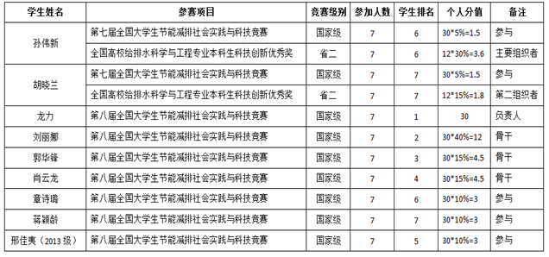

注：全国大学生节能减排大赛中，队长加全分30分，其他人按相应比例分配30分，具体分配比例由指导老师决定。

11.学校诚信考试先进个人不计分。

12.同一项活动只能在一个栏目计分。

13.比赛成员较多的，如果不能提供证明原件，可用复印件替代；竞赛级别根据落款公章而定。

14.根据武汉大学本科生院的认定，大学生成图竞赛属于国家级竞赛。

15.周培源力学竞赛选拔赛和最终比赛不可叠加，以高计。

16.结构设计竞赛“最佳造型奖”不计分。

17.科研项目计分可叠加。

18.专利计分仅限发明专利，实用新型不计分。

19.不同年份的任职不累加，以高计。

20.科研项目中期答辩成员证明，队员信息页需有指导老师签名或本科生院盖章证明。

21.最佳环保设计奖、优秀环保设计奖此类奖项不计分。

22.“公开专业论文”指在有刊号的刊物上发表的专业论文，所有论文均要经过推免专家小组答辩认定。

23.全国结构设计竞赛选拔赛计分，由结赛指导小组提供名单。

24.因同一次社会实践获得团队奖项和个人奖项不累加，以高计；因同一次社会实践获得奖项和风采展示奖不累加，以高计；不同年份可累加。

25.寒假社会实践不计分。

26.涉及三人（不含三人）以上的体育团体赛事，除了明确规定队长与第一负责人按主力计分外，其他成员均按非主力计分。

27.党校优秀学员不计分，校优秀共青团员、社团积极分子按先进个人计分。

28.志愿者、义务类荣誉称号，如校运会优秀志愿者、优秀义务导游，不计分。

29.不同年份可以累加，年份按学年计，从前年9月1日至后年8月31日。

30.集体荣誉如优秀班集体、优秀党支部、优秀团支部、优秀学生部门等，或以班级、团支部、党支部为单位参加活动获奖的，不计分。

31.全国高校给排水科学与工程专业本科生科技创新优秀奖计分调整如下：队长计12分，其他成员计6分。

32. 珞珈科研训练营获奖计分由推免专家小组认定。其他未尽事宜由推免工作小组和专家小组认定。

**附件1：**全国高校给排水科学与工程专业本科生科技创新优秀奖计分标准：

按省级二等奖计分。